API攻防-接口安全&阿里云KEY&Postman&XXE&DVWS&鉴权&泄漏

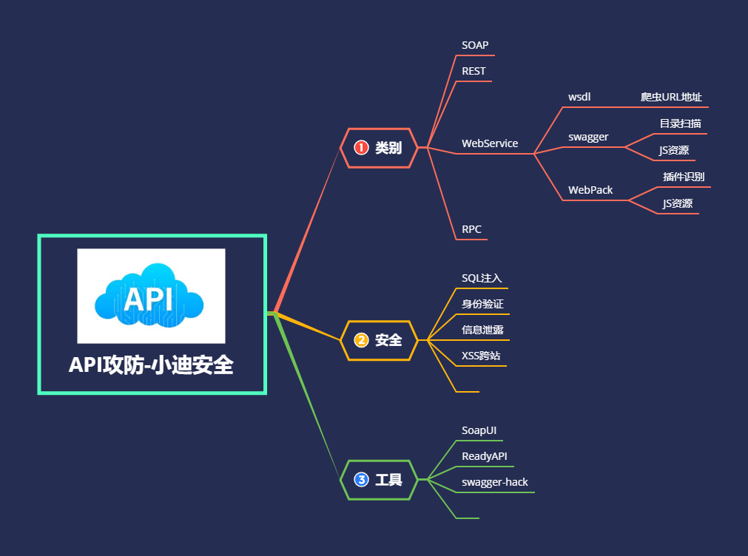

演示案例：

* 工具使用-Postman自动化测试
* 安全问题-Dvws泄漏&鉴权&XXE
* 安全问题-阿里KEY信息泄漏利用
* 应用方向-违法APP打包接口分析

涉及资源：

[补充：涉及录像课件资源软件包资料等下载地址](https://docs.qq.com/doc/DQ3Z6RkNpaUtMcEFr)